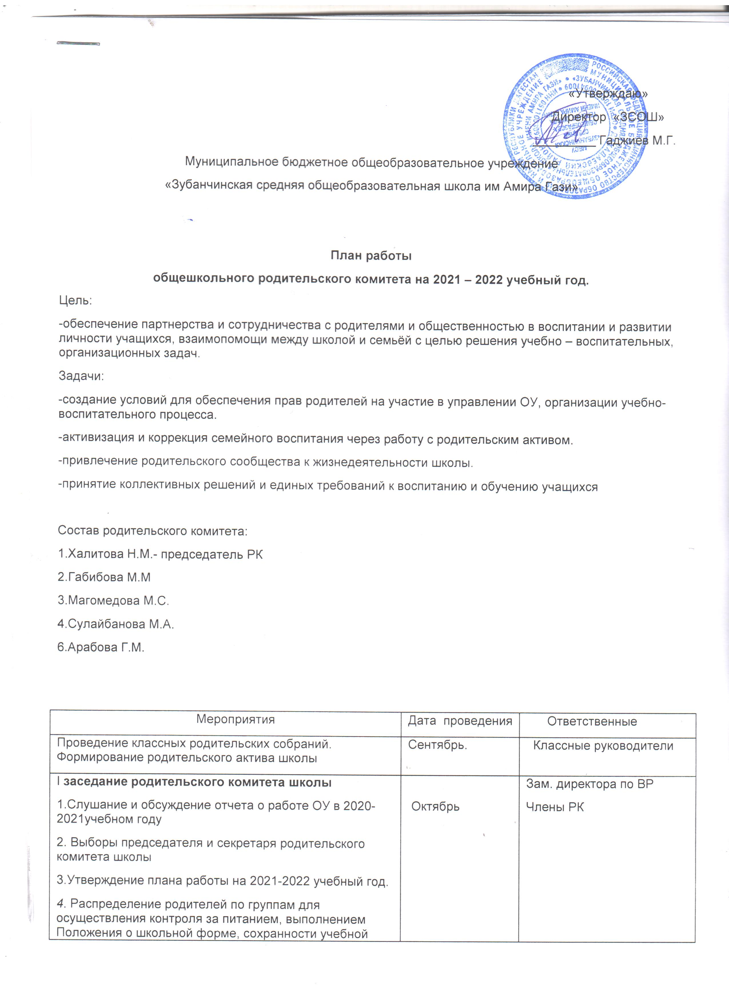

|  |  |  |
| --- | --- | --- |
| 1.Рейд «Качество организации питания в столовой»  2.Составления графика дежурства членов РК в столовой с целью контроля качества питания. | Октябрь | Члены РК |
| Информация зам. Директора по ВР родителям о работе кружков, секций, внеурочной деятельности в школе | 1 раз в полугодие | Зам. Директора по ВР |
| Организация помощи при проведении мероприятий | В течение года | Члены РК |
| Рейд по проверке санитарного состояния учебных кабинетов | Ноябрь | Члены РК |
| Посещение неблагополучных семей совместно с администрацией и классными руководителями | В течение года (по запросу) | Зам. директора по ВР  соцпедагог  Председатель РК |
| **II заседание родительского комитета школы**  1. Информация о подготовке к сдаче ЕГЭ.  2.Организация досуговой деятельности обучающихся. Занятость учащихся во внеурочное время.  3. Оказание помощи в подготовке и проведении новогодних праздников. | Декабрь | Зам. директора по УВР   Зам. директора по ВР  Председатель РК |
| Рейд «Культура питания в школьной столовой». | Январь | Члены РК |
| Рейд по проверке внешнего вида учащихся | 1 раз в четверть | Зам. директора по ВР  Члены РК |
| Профориентация для родителей уч-ся 9,11 классов | В течение года | Председатель РК |
| Проведение опроса по удовлетворенности организацией образовательного процесса в школе.  Мониторинг «Уровень удовлетворённости родителей работой школы». | февраль | Члены РК |
| **III.Заседание родительского комитета школы**  1.Итоги рейдов «Культура питания в школьной столовой», «Проверка внешнего вида учащихся».  2. Профилактика правонарушений школьниками. Роль классных родительских комитетов в данной работе  3.Итоги мониторинга  «Уровень удовлетворённости родителей работой школы». | Март | Зам. директора по УВР   Зам. директора по ВР  Председатель РК |
| Привлечение родителей к оказанию помощи в проведении классных и общешкольных внеклассных мероприятий | В течение года | Классные руководители |
| Рейд по проверке учебников | Апрель | Председатель РК  библиотекарь |
| Подготовка к мероприятиям, посвященным Дню Великой Победы | Апрель, май | Классные руководители  Родительский комитет класса |
| **I V. Заседание родительского комитета школы:**  1.Подведение итогов работы классных родительских комитетов.  2.Подготовка к проведению Последнего звонка и выпускных вечеров для уч-ся 9-х и 11-х классов.  3. Отчет о работе групп по осуществлению контроля за питанием, культурно-массовой деятельностью.  4.Анализ и планирование работы родительского комитета школы на новый учебный год  5. Об организации летнего труда и отдыха учащихся.  6.Организация помощи в проведении косметического ремонта школы. | Май | Директор школы  Зам. директора по ВР  Зам.директора по АХР  Председатель родительского комитета школы |